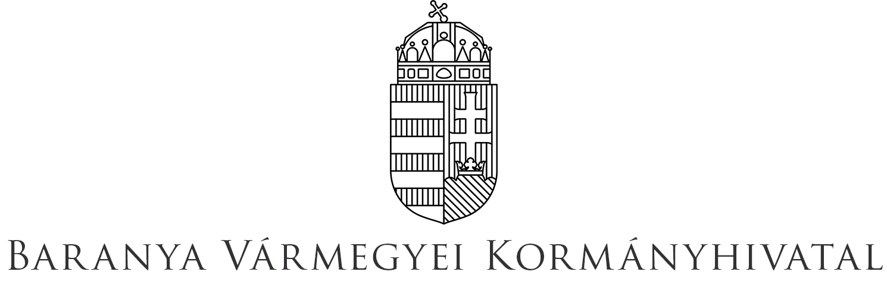

Harmadik országbeli állampolgárok foglalkoztatásának engedélyezése

Hatáskörrel rendelkező szerv:
Az állami foglakoztatási szervként eljáró Baranya Vármegyei Kormányhivatal

Ügyintézéshez szükséges dokumentumok, okmányok:
Munkavállalási engedély esetén:
- Kérelem
- Munkaerőigény, amennyiben korábban nem nyújtotta be a foglalkoztatás tervezett helye szerinti járási hivatalnál.
- A harmadik országbeli állampolgár tevékenység ellátásához szükséges szakképzettségéről, iskolai végzettségéről szóló okirat hiteles másolata, valamint hiteles magyar fordítása. Ha a harmadik országbeli állampolgárnak öt éven belül volt korábbi engedélye valamely kormányhivatalnál és a szakképzettségéről, iskolai végzettségéről szóló okirat a kormányhivatal részére munkavállalási engedélyeztetési ügyben becsatolásra került, a dokumentumot nem szükséges csatolni, - azt a foglalkoztató kérelmére - az eljáró kormányhivatal szerzi be, amennyiben az a kormányhivatal rendelkezésére áll.
- A kérelem 6.6. pont 1-3. pontjainak alátámasztására szolgáló magyar nyelvű dokumentum, vagy annak hiteles másolata, illetve nem magyar nyelvű dokumentum esetén annak hiteles magyar fordítása.
- A munkavállaló útlevelének másolata.
- A kormányhivatal − az egyéni vállalkozó, illetve a cégbíróság által nyilvántartott gazdasági társaság kivételével − a foglalkoztatótól az azonosítására vonatkozóan további adatok és okiratok becsatolását kérheti.

Munkaerő-piaci helyzet vizsgálata nélküli munkavállalási engedély esetén:
- Kérelem
- A harmadik országbeli állampolgár tevékenység ellátásához szükséges szakképzettségéről, iskolai végzettségéről szóló okirat hiteles másolata, valamint hiteles magyar fordítása. (Kivéve: a mozgóképszakmai hatóság által, a mozgóképről szóló törvény alapján nyilvántartásba vett filmgyártó vállalkozás által alkalmazni kívánt harmadik országbeli állampolgár munkavégzéséhez). Ha a harmadik országbeli állampolgárnak öt éven belül volt korábbi engedélye valamely kormányhivatalnál és a szakképzettségéről, iskolai végzettségéről szóló okirat a kormányhivatal részére munkavállalási engedélyeztetési ügyben becsatolásra került, a dokumentumot nem szükséges csatolni, - azt a foglalkoztató kérelmére - az eljáró kormányhivatal szerzi be, amennyiben az a kormányhivatal rendelkezésére áll.
- A munkavállaló útlevelének másolata.
- A kormányhivatal − az egyéni vállalkozó, illetve a cégbíróság által nyilvántartott gazdasági társaság kivételével − a foglalkoztatótól az azonosítására vonatkozóan további adatok és okiratok becsatolását kérheti.

90 napot meg nem haladó szezonális munkavállalási engedély esetén:
- Kérelem
- A kormányhivatal - az egyéni vállalkozó, illetve a cégbíróság által nyilvántartott gazdasági társaság kivételével - a foglalkoztatótól az azonosítására vonatkozóan további adatok és okiratok becsatolását kérheti

Eljárási illetékek (igazgatási szolgáltatási díjak) meghatározása:
Az eljárás illetékmentes

Alapvető eljárási szabályok:
Főszabályként a munkavállalási engedély iránti kérelmet érvényes munkaerőigény birtokában a belföldi foglalkoztató annál a kormányhivatalnál nyújtja be, amelynek területén a harmadik országbeli állampolgár foglalkoztatása történik. A munkaerőigény benyújtható a kérelemmel egyidejűleg is a Baranya Vármegyei Kormányhivatal Foglalkoztatási, Foglalkoztatás-felügyeleti és Munkavédelmi Főosztályán, vagy a kérelem benyújtását megelőzően a foglalkoztatás helye szerint illetékes járási hivatalnál.
Érvényes munkaerőigény, melyet a foglalkoztató a kérelem benyújtásával egyidejűleg nyújtott be, a kérelem benyújtását megelőzően, de hatvan napnál nem régebben nyújtott be, vagy hatvan napnál régebben nyújtott be, de azt legalább a kérelem benyújtását megelőző hatvan napnál nem régebben meghosszabbította.
A 445/2013. (XI. 28.) Korm. rendelet 9. §-ában meghatározott, valamint a 90 napot meg nem haladó szezonális munka esetén az engedélyt munkaerőpiaci szempontok vizsgálata nélkül kell kiadni.

Az eljárást megindító irat benyújtásának módja (helye, ideje):
Baranya Vármegyei Kormányhivatal Foglalkoztatási, Foglalkoztatás-felügyeleti és Munkavédelmi Főosztály 7621 Pécs, Király utca 46. kizárólag elektronikus úton, cégkapun vagy e-papír szolgáltatáson keresztül.

Ügyfélfogadás ideje:
Hétfő-Kedd-Csütörtök: 8:00-15:30
Szerda 8:00-12:00
Péntek 8:00-10:00

Az ügyintézés határideje (elintézési, fellebbezési határidő):
Mukaerőpiaci helyzet vizsgálata nélkül sommás eljárásban 8 nap, munkaerőpiaci helyzet vizsgálata nélküli esetben nem sommás eljárásban 10 nap, kulcsszemélyzet esetén 5 nap.
Munkaerőpiaci helyzet vizsgálatával 10 nap, ha a foglalkoztató a 3. § (2) bekezdés a) pontja szerinti munkaerőigényét a kérelem benyújtását megelőzően legalább 15 nappal korábban a járási hivatalnál benyújtotta. Abban az esetben, ha az ügyfél a munkaerőigényét a járási hivatalban kevesebb, mint 15 nappal korábban jelenti be a kérelem kormányhivatalhoz történő benyújtásához képest, az ügyintézési határidő 60 nap.

Az ügyek intézését segítő útmutatók, az ügymenetre vonatkozó tájékoztatás és az ügyintézéshez használt letölthető formanyomtatványok:
Harmadik országbeliek munkavállalása (tájékoztató)

Az igénybe vehető elektronikus programok elérése, időpontfoglalás:
Az ügyfél részére igénybe vehető elektronikus program nincs, időpontfoglalás nincs.

Kapcsolódó jogszabályok:
- 2016. évi CL. törvény az általános közigazgatási rendtartás (Ákr.)
- 320/2014. (XII. 13.) Korm. rendelet az állami foglalkoztatási szerv, a munkavédelmi és munkaügyi hatóság kijelöléséről, valamint e szervek hatósági és más feladatainak ellátásáról
- 445/2013. (XI. 28.) Korm. rendelet a harmadik országbeli állampolgárok magyarországi foglalkoztatásának nem összevont kérelmezési eljárás alapján történő engedélyezéséről, az engedélyezési kötelezettség alóli mentességről, a fővárosi és megyei kormányhivatal munkaügyi központjának az összevont kérelmezési eljárásban való szakhatósági közreműködéséről, valamint a Magyarországon engedélymentesen foglalkoztatható harmadik országbeli állampolgárok magyarországi foglalkoztatásának bejelentéséről, és a munkabér megtérítéséről

Tájékoztatás az ügyfelet megillető jogokról és az ügyfelet terhelő kötelezettségekről:
  - a képviselet általános szabályai [Ákr. 13. § (1) bek.];
(1) Ha törvény nem írja elő az ügyfél személyes eljárását,
a) helyette törvényes képviselője, vagy az általa, illetve törvényes képviselője által meghatalmazott személy, továbbá
b) az ügyfél és képviselője együtt
is eljárhat.
(2) Jogi személy törvényes képviselőjének eljárása személyes eljárásnak minősül.
(3) Az ellenérdekű ügyfelek képviseletét nem láthatja el ugyanaz a személy.
- nyilatkozattétel és megtagadásának lehetősége:
Az ügyfél az eljárás során bármikor nyilatkozatot, észrevételt tehet. [Ákr. 5. § (1) bek.];
Ha a tényállás tisztázása azt szükségessé teszi, a hatóság az ügyfelet nyilatkozattételre hívhatja fel. [Ákr. 63. §]
  - iratbetekintés joga:
Az Ákr. 33. § (1) bekezdése alapján az ügyfél az eljárás bármely szakaszában és annak befejezését követően is betekinthet az eljárás során keletkezett iratokba.
Az Ákr. 34. § (1) bekezdése (Az iratbetekintési jog korlátai)
(1) Nem lehet betekinteni a döntés tervezetébe.
(2) Nem ismerhető meg az olyan irat vagy az irat olyan része, amelyből következtetés vonható le valamely védett adatra vagy olyan személyes adatra, amely megismerésének törvényben meghatározott feltételei nem állnak fenn, kivéve, ha az adat - ide nem értve a minősített adatot - megismerésének hiánya megakadályozná az iratbetekintésre jogosultat az e törvényben biztosított jogai gyakorlásában.
(3) A hatóság a kérelem alapján az iratbetekintést biztosítja - az eljárás befejezését követően is -, vagy azt végzésben elutasítja.
  - a jóhiszemű eljárás kötelezettsége [ÁKr. 6. § (1) bek.];

A hatósági döntés tekintetében a jogorvoslat lehetősége:
Pécsi Törvényszék

Pécs, 2023. június….

